**第2章 直线图形**

在Canvas中，基本图形有2种：①直线图形；②曲线图形。Canvas常见的直线图形有3种：

**（1）直线；**

**（2）矩形；**

**（3）多边形；**

**2.6.1 直线**

**1、Canvas坐标系**

Canvas使用的是W3C坐标系，而不是数学坐标系。其中，W3C坐标系的Y轴正方向向上。

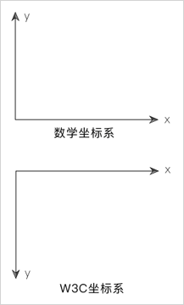

图2-31 数学坐标系和W3C坐标系

**2、直线的绘制**

在Canvas中，我们可以使用moveTo()和lineTo()这两个方法配合使用来画直线。利用这两个方法，我们可以画一条直线，也可以同时画多条直线。

**（1）一条直线**

**语法：**

cxt.moveTo(x1, y1);

cxt.lineTo(x2, y2);

cxt.stroke();

**（2）多条直线**

**语法：**

cxt.moveTo(x1, y1);

cxt.lineTo(x2, y2);

cxt.lineTo(x3,y3);

……

cxt.stroke();

**2.6.2 矩形**

在Canvas中，矩形分为2种：① “描边”矩形；②“填充”矩形。

**1、“描边”矩形**

在Canvas中，我们可以使用strokeStyle属性和strokeRect()方法配合使用来画一个“描边矩形”。

**语法：**

cxt.strokeStyle =属性值;

cxt.strokeRect(x,y,width,height);

**说明：**

strokeStyle属性取值有3种：（1）颜色值；（2）渐变色；（3）图案

strokeStyle属性必须在strokeRect()方法之前定义，否则strokeStyle属性无效。

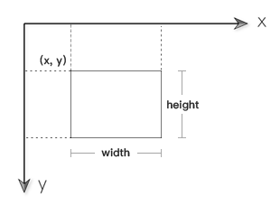

图2-32 strokeRect()方法分析图

**2、“填充”矩形**

在Canvas中，我们可以使用fillStyle属性和fillRect()方法配合使用来画一个“填充矩形”。

**语法：**

cxt.fillStyle=属性值;

cxt.fillRect(x, y, width, height);

**说明：**

fillStyle属性跟strokeStyle属性一样，取值也有3种：（1）颜色值；（2）渐变色；（3）图案。

跟描边矩形一样，填充矩形的fillStyle属性也必须在fillRect()方法之前定义，否则fillStyle属性无效。

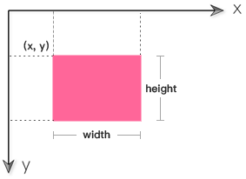

图2-33 fillRect()方法分析图

**3、rect()方法**

在Canvas，如果我们想要绘制矩形，除了使用strokeRect()和fillRect()这2个方法之外，还可以使用rect()方法。

**语法：**

rect(x,y,width,height);

**说明：**

strokeRect()、fillRect()和rect()都可以画矩形。这3种方法参数相同，不同在于实现效果方面。其中strokeRect()和fillRect()这2个方法在调用之后，会立即把矩形绘制出来。而rect()方法在调用之后，并不会把矩形绘制出来，只有在使用rect()方法之后再调用stroke()或者fill()方法，才会把矩形绘制出来。



图2-34 rect()方法分析图

**4、清空矩形**

在Canvas中，我们可以使用clearRect()方法来清空“指定矩形区域”。

**语法：**

cxt.clearRect(x, y, width, height);

**说明：**

x和y分别表示清空矩形区域最左上角的坐标，width表示矩形的宽度，height表示矩形的高度。

在实际开发中，我们经常使用“cxt.clearRect(0, 0, cnv.width, cnv.height);”来清空整个Canvas。

**2.6.3 多边形**

在Canvas中，多边形也是使用moveTo()和lineTo()这两个方法画出来的。绘制多边形的思路很简单：首先确定各个顶点坐标，然后使用moveTo()和lineTo()连线。